**МИНИСТЕРСТВО ОБРАЗОВАНИЯ И НАУКИ РОССИЙСКОЙ ФЕДЕРАЦИИ**

**ФЕДЕРАЛЬНОЕ ГОСУДАРСТВЕННОЕ БЮДЖЕТНОЕ ОБРАЗОВАТЕЛЬНОЕ**

**УЧРЕЖДЕНИЕ ВЫСШЕГО ПРОФЕССИОНАЛЬНОГО ОБРАЗОВАНИ**

**«РОССИЙСКИЙ ГОСУДАРСТВЕННЫЙ**

**ПЕДАГОГИЧЕСКИЙ УНИВЕРСИТЕТ им. А. И. ГЕРЦЕНА»**

Институт компьютерных наук и технологического образования

Кафедра компьютерных технологий и электронного обучения

**КУРСОВАЯ РАБОТА**

Вычислительный эксперимент по исследованию пружинного маятника

Направление подготовки: «Информатика и вычислительная техника»

Руководитель:

Кандидат педагогических наук, доцент,

_______________ С.В.Гончарова

« ___» ___________ 2018 г.

Автор работы:

Студент 2 группы 3 подгруппы:

______________ Д.В.Литовченко

« ___» ___________ 2018 г.

Санкт-Петербург

2018

Содержание

ВВЕДЕНИЕ 3

ОСНОВНАЯ ЧАСТЬ 5

1.1 Теоретическая часть 5

1.2 Постановка задачи 7

1.3 Решение задачи 8

2. Проведение исследования с помощью информационных технологий 9

ЗАКЛЮЧЕНИЕ 18

ЛИТЕРАТУРА 19

ВВЕДЕНИЕ

Активное внедрение в нашу жизнь информационных технологий в значительной степени помогло человечеству облегчить целый ряд решаемых нами задач. В настоящее время информационные технологии входят почти в любую сферу человеческой деятельности.

Информационные технологии включают в себя не только компьютерные технологии: в данный момент изучение информационных технологий можно считать междисциплинарной наукой, которая включает в себя почти все области знания, являясь по сути своей прикладной наукой.

Информационные технологии были созданы для решения прикладных, практических задач, например

* Оптимизация (эффективного использования имеющихся ресурсов);
* Сфера услуг (обслуживание потребителей, обработка информации);
* Образование (упрощение образовательного процесса средствами внедрения в него информационных технологий);
* Управление (контролирующая функция);
* Промышленное производство (использование новых, более совершенных и производительных средств производства);
* Статистика (облегчение обработки больших информационных данных);
* Изучение социальных процессов;
* Изучение точных наук.

Благодаря вычислительной технике мы можем решать задачи на сбор, распространение, хранение, обработке информации. В том числе, мы можем использовать информационные технологии для решения и моделирования физических задач.

Основные задачи, решаемые использованием информационных технологий в физике, обычно составляют задачи на:

* Вычисление;
* Построение графиков, траекторий (моделирование);
* Проведение виртуальных экспериментов;

Цель этой курсовой работы заключается в применении информационных технологий в физике для проведения вычислительного эксперимента по исследованию пружинного маятника.

Пружинные маятники активно применяются в системах управления баллистических ракет (в качестве акселерометра), механических часах, контактных взрывателях, артиллерийских и авиационных боеприпасах и других важных для жизни человека вещах.

**Объект исследования:** пружинный маятник.

**Предмет исследования:** величина растяжения пружины при сообщаемой телу скорости ν.

**Цель исследования:** проведение вычислительного эксперимента с пружинным маятником и нахождение оптимальных физических значений.

**Гипотеза исследования:** практическое применение полученных в ходе вычислительного эксперимента знаний.

**Задачи исследования:** исследование зависимости растяжения пружины от различных физических величин.

ОСНОВНАЯ ЧАСТЬ

1.1 Теоретическая часть

Исследование пружинного маятника относится к разделу физики называемому механика. Если быть конкретнее, пружинный маятник находится в разделе механики, который относится к колебаниям и волнам.

**Механика –** раздел физики, наука, изучающая движение материальных тел и взаимодействие между ними; при этом движением в механике называют изменение во времени взаимного положения тел или их частей в пространстве.

**Пружинный маятник** – это механическая система, состоящая из груза, который прикреплен к пружине, массу которой можно не учитывать.

Для исследования действия силы трения на пружинный маятник и на максимальную величину растяжения пружины необходимо найти, вывести или задать исходными следующие величины:

* m – масса тела;
* k – жесткость пружины;
* μ – коэффициент силы трения;
* ν – скорость, сообщаемая телу;
* Δx – величина растяжения пружины.

Если масса (m) не задается изначально, то ищем ее по формуле:

$m= ρ*V$ (1)

Где ρ – плотность тела, а V – его объем.

Коэффициент жесткости пружины находится по формуле:

$k=\frac{F_{упр}}{Δx}$ (2)

Где $F_{упр}$– сила упругости, а Δx – величина растяжения пружины.

Коэффициент силы трения (μ) находится по формуле:

$μ=\frac{F_{тр}}{N}$ (3)

Где $F_{тр}$– сила трения, а N – сила реакции опоры. Но для условия задачи, где не требуется находить силу трения будем использовать следующую таблицу:

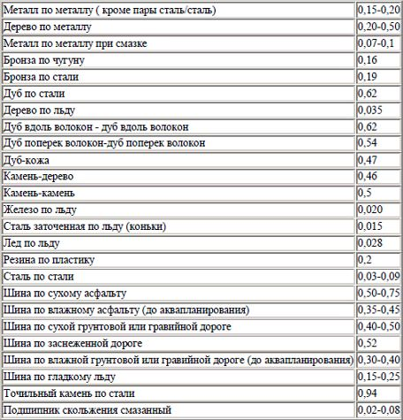

*Рисунок 1*

1.2 Постановка задачи

Условие поставленной задачи: Тело массы m, находящееся на горизонтальной поверхности, прикреплено к пружине с жесткостью k, второй конец закреплен. Между телом и поверхностью существуют силы трения, коэффициент силы трения – μ. Телу сообщают скорость v. На какую максимальную величину растянется пружина?

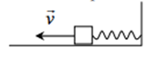

*Рисунок 2*

Данную задачу возьмем за основу исследования пружинного маятника. С помощью информационных технологий создадим базу для вычислений и построения моделей и графиков.

Для организации вычислений, средствами языка Pascal и компилятора Pascal ABC, реализуем вычислительный процесс. Чтобы исследовать зависимость максимального растяжения пружины будем пробовать использовать разные данные и анализировать изменения результата вычислений.

Помимо программы на Pascal, создадим несколько графиков и моделей средствами электронных таблиц Excel, для придания вычислениям наглядности и более понятного вида, а также сравним результаты вычислений электронных таблиц Excel с результатами, получившимися в программе на Pascal, чтобы выяснить где результат получится точнее.

1.3 Решение задачи

Для организации вычислений и в электронных таблицах Excel, и в компиляторе Pascal ABC необходимо вывести формулы. Используем закон изменения механической энергии и применим его к движению тела от толчка до остановки. Так как система инерциальная, то начальная энергия системы в момент толчка является по сути своей кинетической энергией тела, а значит может быть вычислена по формуле:

$E_{нач}=\frac{m*v^{2}}{2}$ (4)

В таком случае, конечная энергия тела будет являться потенциальной энергией пружины и будет вычислять по формуле:

$E_{кон}=\frac{k*{Δx}^{2}}{2}$ (5)

Из-за того, что в системе существуют силы трения (μ), ее механическая энергия не сохраняется. Изменения механической энергии системы будут равняться силе трения, поэтому в итоге получим уравнение вида:

$\frac{k*{Δx}^{2}}{2}-\frac{m*v^{2}}{2}=A$ (6)

Где А – работа сил трения, совершенная над телом при его перемещении на величину Δx, находящаяся по формуле:

$A=-μ*m*Δx$ (7)

Исходя из формулы 6 и 7, объединив их получим уравнение:

$\frac{k*{Δx}^{2}}{2}-\frac{m*v^{2}}{2}=-μ*m*Δx$ (8)

Выведем из формулы 8 значение Δx:

$Δx=\frac{-μ*m*g+\sqrt{μ^{2}*m^{2}*g^{2}+k*m*v^{2}}}{k}$ (9)

Необходимые для организации вычислений формулы получены.

2. Проведение исследования с помощью информационных технологий

Для начала, с помощью выведенных формул организуем вычисление средствами языка Pascal и компилятора Pascal ABC. Для того чтобы организовать вычисления, написать программу и получить результат необходимо сначала составить математическую модель, блок-схему и список идентификаторов. Математическую модель мы получили в пункте 1.3, это была формула 9:

$$Δx=\frac{-μ*m*g+\sqrt{μ^{2}*m^{2}*g^{2}+k*m*v^{2}}}{k}$$

Поэтому на основе имеющихся данных создадим блок-схему:

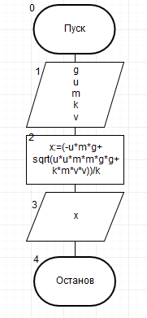

*Рисунок 3*

По блок-схеме составим список идентификаторов, для дальнейшего написания программы:

|  |  |  |
| --- | --- | --- |
| **Имя** | **Смысл** | **Тип** |
| x | Величина растяжения пружины, результат | real |
| u | Коэффициент силы трения (μ) | real |
| m | Масса тела | real |
| k | Коэффициент жесткости пружины | real |
| g | Сила тяжести | real |
| v | Скорость, приданная телу | real |

На основе блок-схемы и списка идентификаторов составим простую программу для вычисления максимальной величины растяжения пружины по введенным данным:

**program** mayatnik;

**var** x, u, m, g, k, v: real;

**begin**

g:=9.8;

writeln('Введите коэффициент силы трения: ');

readln(u);

writeln('Введите массу тела: ');

readln(m);

writeln('Введите коэффициент жесткости пружины: ');

readln(k);

writeln('Введите скорость: ');

readln(v);

x:=(-u*m*g+sqrt(u*u*m*m*g*g+k*m*v*v))/k;

writeln('Максимальная длина растяжения пружины при введенных данных: ', x);

**end**.

Приведенная выше программа будет использовать введенные данные и выводить всего одну величину – максимальную длину растяжения пружины. Казалось бы, зачем писать программу, когда далее будут использоваться средства электронных таблиц Excel, тем более такую простую. На самом деле, мы будем использовать значения, полученные данной программой на Pascal, для сравнения ее результатов вычисления и результатов вычисления электронных таблиц Excel, чтобы узнать где результат точнее. Так что результаты вычислений этой программы будут приведены ниже, в сравнительной таблице с результатами вычислений Excel.

Теперь средствами электронных таблиц Excel создадим аналогичную программе книгу. Для начала введем начальные данные и напишем формулу идентичную формуле в программе на Pascal:

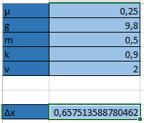

*Рисунок 4*



*Рисунок 5*

Этот лист мы назовем «Сравнение» и будем использовать его для сравнения результатов программа на Pascal и результатов вычисления электронных таблиц Excel.

Создадим сравнительную таблицу, чтобы проанализировать точность вычислений и сделать выбор что рациональнее будет использовать в дальнейшем.

|  |  |  |
| --- | --- | --- |
| **Начальные данные** | **Результат Excel** | **Результат Pascal** |
|  |  |  |
|  |  |  |
|  |  |  |

Как мы видим из таблицы, программа на Pascal и электронные таблицы Excel с используемыми типами данных не отличаются по точности. В связи с этим рациональнее использовать электронные таблицы Excel, потому что в них больше возможностей для исследования различных свойств пружинного маятника, чем в Pascal. Они удобнее и проще, имеют возможность наглядного отображения исследований и больше возможностей для моделирования, а также у электронных таблиц присутствует графический интерфейс, что значительно облегчает работу с ними.

После выбора средств для проведения вычислительного эксперимента по исследованию пружинного маятника перейдем непосредственно к исследованию. Начнем с изучения зависимости величины растяжения пружины от силы трения между поверхностью плоскости и груза. Создадим новый лист и вычислим значения величины растяжения пружины от силы трения между поверхностью плоскости и груза. Получаем следующие величины:

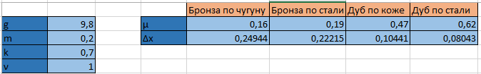

*Рисунок 6*

При неизменной массе, коэффициенте жесткости пружины, а также скорости сообщаемой грузу, но при увеличении коэффициента трения, максимальная длина на которую растягивается пружина уменьшается. Построим график зависимости величины растяжения пружины от изменения коэффициента трения.

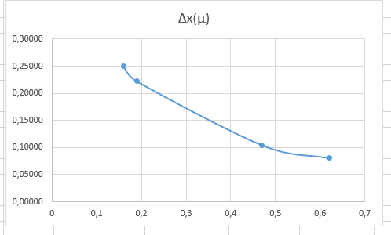

*Рисунок 7*

Из данного графика получаем наглядный вывод о том, что величина растяжения пружины уменьшается соответственно увеличению силы трения, значит график имеет обратную зависимость.

Теперь исследуем зависимость величины растяжения пружины от скорости, сообщаемой грузу. Создадим новый лист и вычислим новые значения величины растяжения пружины с неизменными силой трения, массой груза, коэффициентом жесткости пружины, изменяя только скорость, сообщаемую грузу. Полученные значения:

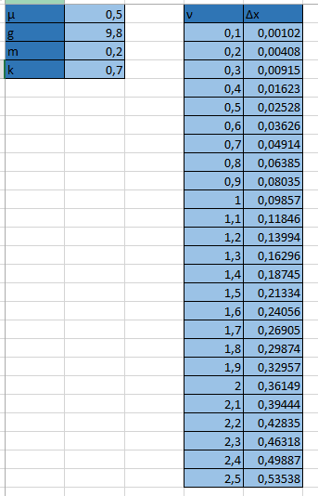 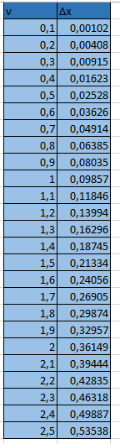

*Рисунок 8*

Исходя из данных таблицы возникает разумная мысль, что при увеличении скорости, сообщаемой грузу увеличивается максимальная длина растяжения пружины. Подтвердим этот вывод наглядно, построив график:

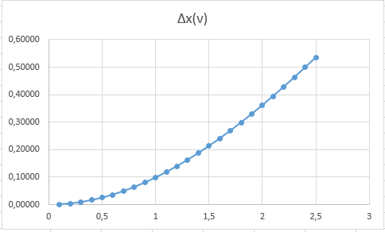

*Рисунок 9*

Смотря на график, убеждаемся в выводе. На графике мы видим прямую зависимость: чем больше скорость, сообщаемая грузу, тем больше увеличивается максимальная длина растяжения пружины.

Проведем еще одно исследование пружинного маятника, а именно нахождение зависимости максимальной величины растяжения пружины от коэффициента жесткости самой пружины. Снова создаем новый лист, оставляем неизменными все данные кроме коэффициента жесткости пружины, строим таблицу и вычисляем новые значения максимальной длины растяжения пружины:

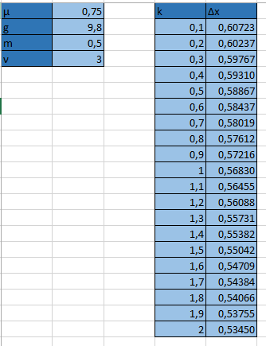

*Рисунок 10*

По значениям можно судить, что чем больше коэффициент жесткости пружины, тем меньше максимальная величина растяжения пружины. Снова строим график, чтобы посмотреть эту зависимость наглядно и сделать выводы.

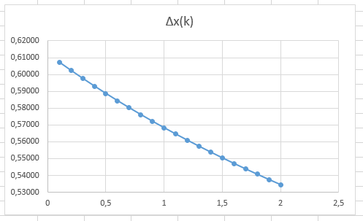

*Рисунок 11*

По полученному графику мы можем судить о верности сделанных предположений: график имеет обратную зависимость. Чем больше коэффициент жесткости пружины, тем меньше максимальная величина растяжения пружины.

Приступим к последнему в этой курсовой исследованию. Найдем зависимость максимальной величины растяжения пружины от массы груза, прикрепленного к ней. Как и в предыдущих исследованиях создадим новый лист, оставим неизменными все данные, кроме массы груза. Построим таблицу основываясь на новых значениях:

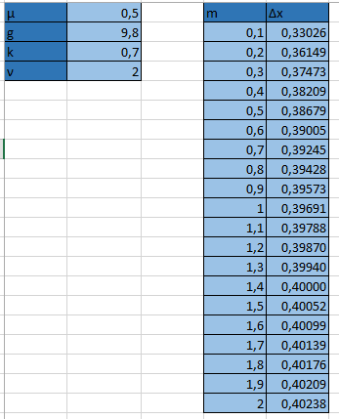

*Рисунок 12*

Как можно видеть по новым значениям, чем больше масса груза, тем больше максимальная величина растяжения пружины. Построим график, подтверждающий и наглядно доказывающий это:

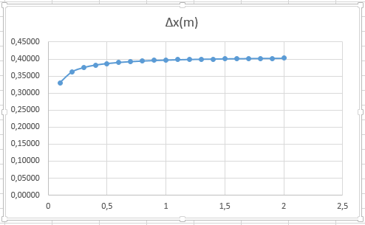

*Рисунок 13*

На графике видим наглядную зависимость максимальной величины растяжения пружины от увеличения массы груза. Чем больше масса груза, тем больше максимальная величина растяжения пружины. Глядя на график также можно предположить, что со временем значения будут почти не меняться.

ЗАКЛЮЧЕНИЕ

В результате проделанной работы мы пришли к нескольким выводам, а именно:

1. Pascal и электронные таблицы Excel, используя приведенные выше типы данных, не отличаются по точности.
2. Величина растяжения пружины уменьшается соответственно увеличению силы трения, при неизменных значениях остальных величин.
3. Чем больше скорость, сообщаемая грузу, тем больше увеличивается максимальная длина растяжения пружины, при неизменных значениях остальных величин.
4. Чем больше коэффициент жесткости пружины, тем меньше максимальная величина растяжения пружины, при неизменных значениях остальных величин.
5. Чем больше масса груза, тем больше максимальная величина растяжения пружины, при неизменных значениях остальных величин, но при определенной массе груза изменения в максимальной величине растяжения пружины становятся незначительными.

ЛИТЕРАТУРА

1. Галилей Г., Соч., [пер. с итал.], т. 1, M.- Л., 1934;
2. Ньютон И., Математические начала натуральной философии, [пер. с лат.], в кн.: Крылов A. H., Собр. трудов, т. 7, M.- Л., 1936;
3. Эйлер Л., Основы динамики точки, пер. с лат., М.- Л., 1938;
4. Д-Аламбер Щ., Динамика, пер. с франц., M.- Л., 1950;
5. Лагранж Ж., Аналитическая механика, пер. с франц., т. 1-2, 2 изд., M.- Л., 1950;
6. Жуковский H. E., Теоретическая механика, 2 изд., M.- Л., 1952;
7. Бухгольц H. H., Основной курс теоретической механики, ч. 1, 9 изд., ч. 2, 6 изд., M., 1972;
8. История механики с древнейших времен до конца XVIII в., M., 1971;
9. Веселовский И. H., Очерки по истории теоретической механики, M., 1974; Механика в СССР за 50 лет, т. 1-3, M., 1968-72;
10. Алексеев Е. Р., Чеснокова О. В., Кучер Т. В., Free Pascal и Lazarus: Учебник по программированию, 2010;
11. С. Н. Лукин, Turbo Pascal 7.0. Самоучитель для начинающих, 2-е издание, Диалог-МИФИ, 1999;
12. Уокенбах Дж. Microsoft Excel 2013. Библия пользователя, М.: Вильямс, 2015;
13. Фрай Кертис, Microsoft Excel 2013: Шаг за шагом, Эком, 2014;